**附件：**

**一.印刷资料一批：**

1).儿童健康管理手册：封面A3单面彩印，128g铜版纸；内页70g双面胶印A4页面，共16页；按院方提供内容及式样印刷，数量2万份。

2).孕产妇健康管理手册：封面A3双面彩印，128g铜版纸；内页70g双面胶印A4页面，共16页；按院方提供式样印刷，数量1万份。

3).母乳喂养技巧小折页：条8幅面，4折页，157g铜板纸双面彩印。按我院提供内容及式样印刷，数量2万份。

**二.医用B超打印胶片一批。**

按院方实际需求量供货，全年预计用量5000张左右，其技术参数如下：

1．厚度，155±10um

2．600角光泽度，≥45%

3．生片透射光学密度，透光率≤35%

4．吸墨性，无堆积打印即干

5．产品成份：由聚对苯二甲酸乙二醇醋（PET）树酯片材与涂层（二氧化硅、氧化铝）相合成

6．尺寸：(210.0×297.0)±1.5mm

7．包装质量：防潮、防水、防透光

**三、预防艾滋病、梅毒、乙肝母婴传播项目疫苗冷藏柜2台、车载冷链冷藏箱2台(**贮藏及转运乙肝免疫球蛋白用)**、一次性锐器盒500个**，其技术参数如下：

**(一)、医用疫苗冷藏柜技术参数**

1. 温湿度范围：2~8℃，35%~75%
2. 有效容积、外观尺寸：400L，600*620*1900
3. 输出功率、重量积、制冷剂：170W，80KG，R600a
4. 温湿度双控双显，自动记录存储功能
5. 数据储存记录功能：能够记录存储36万（10年的）组数据，每六分钟记录一次，数据可通过柜体的USB接口导出保存。
6. 具有多重故障报警功能，能够实现高低温报警传感器故障报警，湿度异常报警等功能报警时有声光提示，可及时提醒异常情况
7. 具有除湿加湿功能：除湿功能蒸发器是沁水铝的，永远不会生锈
8. 本产品具有加热丝（是医药行业冷藏柜独有的一种配件）：起到保护蒸发器的功效
9. 柜体整块钢板铸成，门是双层中空钢化玻璃门

10. 可实现短信报警、系统监控功能

**(二)、医用疫苗冷链冷藏箱技术参数**

|  |  |  |
| --- | --- | --- |
| 1 | 外尺寸 | 637*460*412 |
| 2 | 内尺寸 | 540*360*330 |
| 3 | 内容积 | 64升 |
| 4 | 制冷方式 | 冰排 |
| 5 | 温度范围 | 2-8度 |
| 6 | 温度监控模式 | 实时 |
| 7 | 温度记录间隔 | 2秒-3分钟可调 |
| 8 | 温度上传间隔 | 0.5-5分钟可调 |
| 9 | 地址监控模式 | 实时 |
| 10 | 地址上传间隔 | 0.5-5分钟可调 |
| 11 | 温度及地理数据实时监控 | 有 |
| 12 | 开箱记录 | 有 |
| 13 | 箱体与箱盖无法拆卸 | 拆卸无法复原 |
| 14 | 是否带轮子 | 有 |
| 15 | 是否有拉手配合轮子 | 有 |
| 16 | PDA与打印机一体 | 是 |
| 17 | 保温箱材质认证 | 原料通过美国FDA、BPA、加州65认证） |
| 18 | 订单平台 | 有 |
| 19 | 配送产品与温度一体化显示打印 | 有 |

**(三)** **、3L医用一次性锐器盒规格：**

高度18CM。直径16CM,聚丙烯塑料，无毒，耐穿刺，不渗漏，易于高温焚烧。

**四、婴儿沐浴、游泳室设备壹套。**

根椐院方提供的场地实际、设计要求(附后)订做安装，其技术要求如下：

**(一)** **、技术参数**

**1.1主体**

**1.1.1游泳池、洗礼池、护理台**

★1.1.1.1材质要求：采用进口高分子复合材料（ABS+亚克力PMMA特种复合性材料及特种工艺制成）整体一次成型，无任何接缝，原料厚度≥9MM，台面厚度≥65MM，通过高温加工一次性热合吸塑成型，区别于普通YKL（AKL）塑料、玻璃钢或大理石等材料。无锋角，无接缝，细菌附着率低、抗菌抗渗透性优异，表面光亮平滑、耐磨、耐酸碱、易清洗，损伤后容易修复、寿命长，不变色不变脆，对人体无毒性。

1.1.1.2形状要求：采用大圆弧防泛水设计，前端设计有半径≥100MM的大圆弧，有效的支撑操作人员的腰腹，降低操作人员的劳动强度。  
无背板洗浴中心可节省空间，有很好的视觉感。

1.1.1.3洗礼池形状要求：池体底部平底防滑圆珠形处理，人体造型利用人体工程学，更加舒适

★1.1.1.4格尺寸要求：洗手池：≤长500mm×宽830mm ；游泳池：≤长900mm×宽830mm 洗礼池：≤长1000mm×宽830mm；护理台：≤长1000mm×宽830mm

1.1.2柜体：

1.1.2.1柜体形状要求：采用分段式柜体，在便于搬迁的同时可以充分保证操作人员操作过程中的舒适度，减少对操作人员腰腹的疲劳和损伤，柜体底部离地高度≥150mm。

1.1.2.2支架材质要求：选用全优质SUS304不锈钢材质，厚度1.5mm，高800mm，造型采用倾斜式设计，更符合人性化设计；底板采用PVC板，使用寿命更长，耐潮湿，不变形

★1.1.2.3柜门材质要求：采用彩色钢化玻璃，具有环保、防火、防潮、防划伤、耐腐蚀、易清洁不变形等特点，柜门采用上挡板和下柜门分体设计，更美观，非整体柜门设计，柜门颜色可任选；柜门铰链采用进口阻尼铰链，实现柜门自动闭合到位。（提供相关的生产厂家及材质证明佐证材料）

★1.1.2.4柜体底板材质要求：柜体底板采用PVC塑钢板材质，非复合板及碳钢烤漆板，杜绝出现膨胀或生锈的情况。（提供省级以上检验所的材质检验报告）

**1.2智能化操作系统**

★1.2.1操作系统要求：洗礼池和游泳池采用微电脑控制系统，操作智能简单，显示屏幕均为液晶屏幕，特点：充分考虑设备使用的合理性以及操作人员的便利性，符合人体工程学。

★1.2.2恒温控制系统要求：恒温出水控制，使出水温度控制在所制定的范围内，通过控制面板洗礼时可方便监测温度及设定报警温度时间（洗浴温度在38～40℃为最佳），当温度高于设定报警温度或者出现异常时，立即报警，同时具有高温断水保护功能，防止水温过高或过低给婴儿带来的惊吓和伤害，保护了婴儿的安全。

1.2.3时间监控报警要求：提供实时的水温，通过控制面板游泳时可方便监测温度及设定游泳报警时间，保证了婴儿洗浴时间在合理范围之内，使婴儿得到合理的锻炼，操作简单、便捷，使医护人员更加省心。

**1.3给排水系统及电源**

1.3.1给排水系统要求：标准的给排水管活接头连接方式以及独立的可移动的柜体支撑系统，不伤装饰好的楼地面及墙体，安装、移动极为方便快捷。

1.3.2花洒水龙头要求:特制的长颈花洒沐浴水龙头，采用全优质金属材质，进口陶瓷阀芯，手柄部位有独立的水源开关，可实现单手开关水源操作，使用方便自如、安全可靠，选用国际知名品牌陶瓷阀芯和出水嘴的起泡器过滤件，360度旋转式设计，有冷热水接口，冷热水开关独立控制，方便灵活，流量≥0.2L/s，全304#优质高压编织供水软管及管件。

1.3.3电源要求：通用的电源插头、插座，12V的安全电压操作安全可靠。

**1.4整体参数**

1.4.1设备用电要求：电压：220V±22V 频率：50Hz±1Hz 电气安全性能符合GB4793.1-2007、GB14710-2009的要求。

1.4.2设备功率要求：2.5kVA

1.4.3设备噪音要求：设备正常工作时，噪音应不大于75dB。

1.4.4设备水源要求：流动水标准医疗机构应提供符合饮用水标准要求用水，水压0.3~0.4MPa

1.6.5可适应性要求：室外环境温度：-20℃～50℃ 室内工作环境温度：-5℃～40℃ 相对湿度：≤90%

★**1.5其他参数**

1.5.1生产企业质量控制：通过ISO9001和ISO13485质量体系认证，须提供证件；

1.5.2产品品牌要求：①获得过国家质检总局颁发的中国名牌，须提供证件；

②获得过国家工商总局颁发的中国驰名商标证书，须提供证件；

1.5.3在四川省内维修工程师数量不小于12人，并列举姓名和电话。

**(二、)婴儿沐浴游泳室平面设计图**

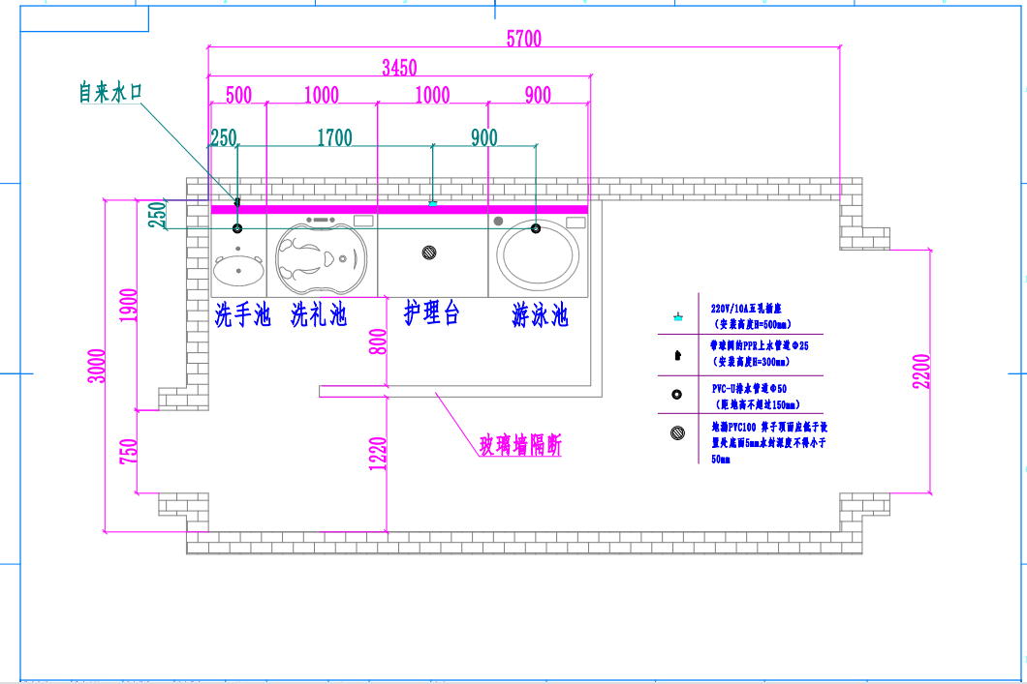

1. **、婴儿沐浴游泳室配置表**

|  |  |  |  |  |  |  |  |
| --- | --- | --- | --- | --- | --- | --- | --- |
| **序号** | **配置要求** | | | | | | |
| **一：设备参数及配置** | | | | | | | |
| **1** | **功能配置** | | | | | | |
|  | 名称 | 品牌 | 产地 | 型号 | 单位 | 数量 | 备注 |
| 1.1 | 游泳池 |  |  |  | 个 | 1 | 游泳池，洗礼池，护理台，洗手池均采用进口高分子复合材料（ABS+亚克力PMMA特种复合性材料及特种工艺制成）整体一次成型，无任何接缝，原料厚度≥10MM，台面厚度≥70MM，通过高温加工一次性热合吸塑成型，区别于普通YKL（AKL）塑料、玻璃钢或大理石等材料。无锋角，无接缝，细菌附着率低、抗菌抗渗透性优异，表面光亮平滑、耐磨、耐酸碱、易清洗，损伤后容易修复、寿命长，不变色不变脆，对人体无毒性。 |
| 1.2 | 洗礼池 |  |  |  | 个 | 1 |
| 1.3 | 护理台 |  |  |  | 米 | 1 |
| 1.4 | 洗手池 |  |  |  | 个 | 1 |
| 1.5 | 柜体 |  |  |  | 米 | 3.4 | 采用分段式柜体，在便于搬迁的同时可以充分保证操作人员操作过程中的舒适度，减少对操作人员腰腹的疲劳和损伤，柜体采用彩色钢化玻璃，柜体颜色可任意选择 |
| 1.6 | 支架 |  |  |  | 米 | 3.4 | 支架采用优质SUS304不锈钢，厚度1.5mm |
| 1.7 | 花洒水龙头 |  |  |  | 把 | 1 | 洗礼池采用花洒水龙头，能够分散水压，保证婴儿的皮肤不被伤害，可伸缩结构保证了婴儿洗浴工作的操作方便与快捷；花洒手柄部位有水源开关，单手操作更方便，符合洗浴要求的操作结构，专业而合理 |
| 1.8 | 游泳池水龙头 |  |  |  | 把 | 1 | 游泳池采用国内知名厂家的全优质SUS304不锈钢材质水龙头，选用国际知名品牌陶瓷阀芯和出水嘴的起泡器过滤件，360度旋转式设计，有冷热水接口，冷热水开关独立控制，方便灵活，流量≥0.2L/s，多层防腐防锈处理，镀层按GB/T 10125经过24h酸性盐雾试验后，达到GB/T06461-1986标准中10级的要求 |
| 1.9 | 智能化操作系统 |  |  |  | 套 | 2 | 洗礼池和游泳池采用微电脑控制系统，操作智能简单，显示屏幕均为液晶屏幕，提供实时的水温，通过控制面板游泳时可方便监测温度及设定游泳报警时间 |
| 1.10 | 恒温控制系统 |  |  |  | 套 | 1 | 恒温出水控制，使出水温度控制在所制定的范围内，同时具有高温断水保护功能，防止水温过高或过低给婴儿带来的惊吓和伤害 |
| 1.11 | 水质处理器 |  |  |  | 个 | 1 | 专用水处理器，可获得净水效果。 过滤精度：5μm；适用水压：≤1Mpa；适用水温：4℃-45℃；水处理量：15L/min |
| 1.12 | 供排水系统 |  |  |  | 点 | 2 | 所有给水管采用优质PP-R冷、热水管材和管件，符合GB/T 18742.2-2002中PP-R技术要求，所有排水管采用优质PVC-U排水管材和管件，符合GB/T 8804.2-2003要求，具有耐热、耐压、保温节能、使用寿命长等优点，产品特点：无毒、无锈蚀、永不结垢、不滋生细菌、流速快、成本造价高；采用同质热熔连接技术，管材、管件完全熔为一体，真正杜绝跑、冒、滴、漏。管材和管件高柔韧度，不怕严寒气温，可接受很大的膨胀，外形美观，工艺精致，可回收性：在生产、施工、使用过程中对环境无任何污染，是绿色环保产品。 |
| 1.13 | 热水器 |  |  |  | 个 | 1 | 国内知名厂家产品，挡水线控盒设计，真正防水，安全实用；大双八显示屏，显示更清晰；智能化、人性化洗浴——实时预约洗浴、中温保温等多项沐浴体验，尽享舒适洗浴生活；实时时钟显示；按需调节加热温度，节约电能；水旋风II节能技术，产热水率领先行业标准；基础保证：蓝钻内胆，抗爆、抗溶、抗酸，使用寿命长，经久耐用；安全预警：专利防电墙技术，彻底解决各类环境漏电问题，监控；用电环境，时刻确保洗浴安全. |
| 2 | **相关产品** | | | | | | |
|  | 名称 | 品牌 | 产地 | 型号 | 单位 | 数量 | 备注 |
| 2.1 | 一次性可降解洗礼池套袋 |  |  |  | 个 | 25 | 一次性使用，可降解，避免交叉感染，每个洗礼池标配25个 |
| 2.2 | 一次性可降解游泳池套袋 |  |  |  | 个 | 25 | 一次性使用，可降解，避免交叉感染，每个游泳池标配25个 |
| 2.3 | 游泳池压圈 |  |  |  | 个 | 1 | 硅胶材质，用于固定浴袋，每游泳池标配1个 |
| 2.4 | 婴儿电子秤 |  |  |  | 个 | 2 | 具备测量婴儿体重的功能 |
| 2.5 | 婴儿浴架 |  |  |  | 个 | 1 | 婴儿浴架，配套洗礼池使用，每个洗礼池标配1个 |
| 2.6 | 婴儿颈圈 |  |  |  | 个 | 1 | 材料采用柔软PVC，无毒安全，每个游泳池标配1个 |